كلية التربية الرياضية بنات

قسم الالعـــــــــــــــــــــــاب

**موافقة مجلس قـــــســـــم شهر نوفمبر 2020 م**

**انه في يوم الاحد الموافق 8/11/2020 م أنعقد مجلس قسم الألعاب فى جلسته الشهرية برئاسة أ.د / علياء محمد سعيد عزمى بحضور كلا من :**

1- أ.د/ رابحة محمد لطفي . (عضوا )

2- أ.د/ تغريد محمد العراقي . (عضوا )

3- ا.د/ هويدا عبد الحميد اسماعيل . (عضوا )

4- ا.د/ فاطمة ابو عبدون . (عضوا )

5- أ.د/ راندا شوقي سيد . (عضوا )

6- أ.د/ عواطف صبحى محمد . (عضوا )

7- أ. د/ زينب حتحوت . (عضوا )

8- أ. د/ جيهان محمد فؤاد . (عضوا )

9- أ.د/ عزة أحمد السعيد . ( امين سر المجلس)

10- أ.د / أمل أنور عبد السلام . (عضوا )

11- أ.م.د/ فايزة محمد السيد . (عضوا )

12- أ.م.د/ سعاد عبد الله عزت . (عضوا )

13- د/ منار الاسلام. (عضوا )

14 - د/ سمرمنيع . (عضوا )

15- د/ منى علاء (عضوا )

16- د/ لمياء طه. (عضوا )

** المصادقة :-

على محضر إجتماع الجلسة السابقة :

موضوع (1) :-

الخطاب الوارد من جامعة الزقازيق بخصوص الموافقة على منح الباحثة / دينا ابراهيم عبد الفتاح محمد لنيل درجة الماجيستير فى التربية الرياضية .

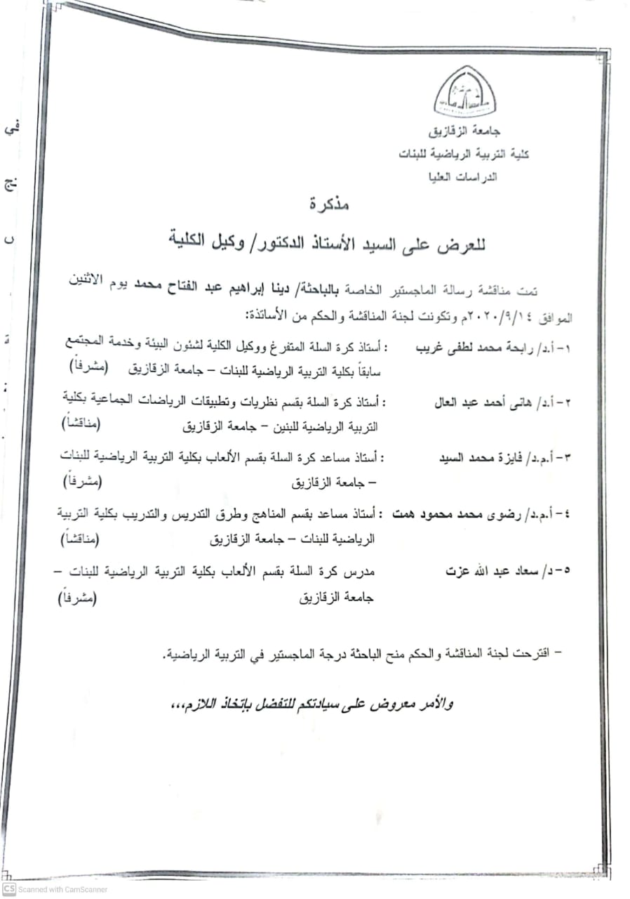

** القرار :-

..........................................

موضوع (2) :-

بناء على الطلب المقدم بخصوص الموافقة على منح الدكتورة / نجلاء رضوان لدرجة استاذ دكتور كرة سلة بذات القسم والكلية .

** القرار :-

..........................................

موضوع (3) :-

الخطاب الوارد من جامعة الزقازيق بخصوص الموافقة على اضافة أ.د/ عاطف عراقى بكر أمين استاذ بكلية الهندسة ـ جامعة الزقازيق الى لجنة الاشراف على البحث المقدم من المدرس المساعد / مروة محمود عفيفى .

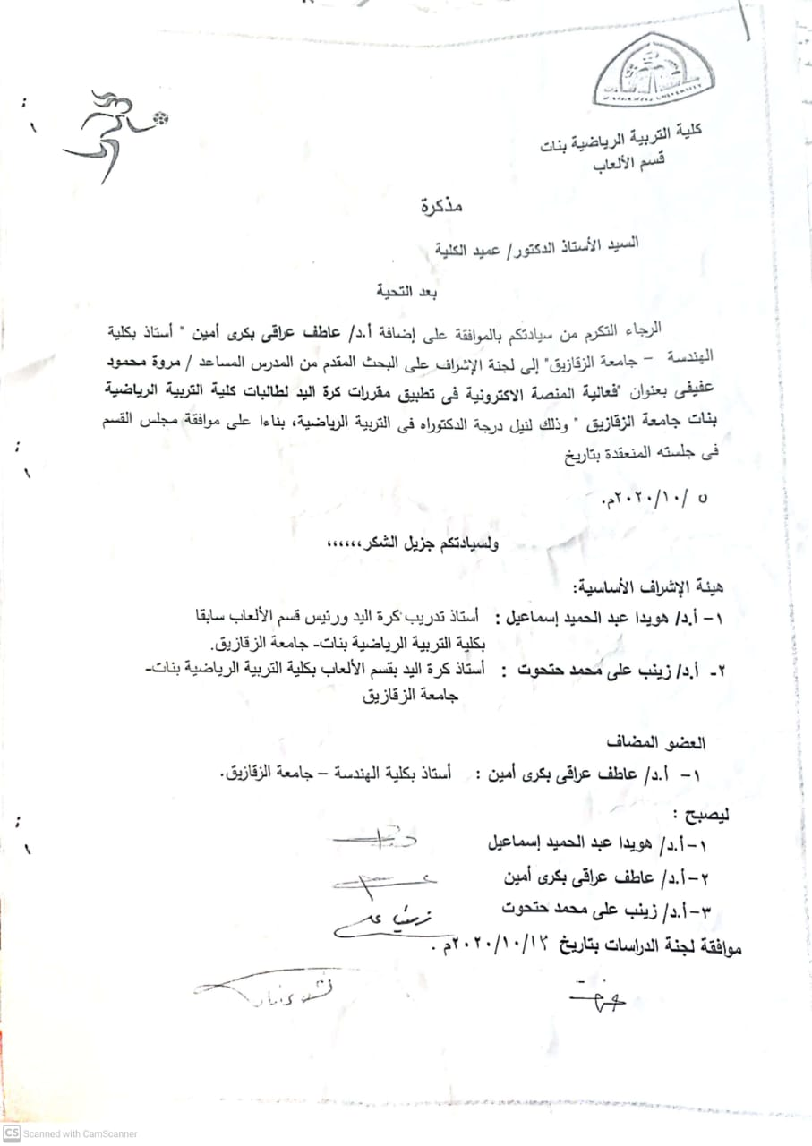

** القرار :-

..........................................

موضوع (4) :-

بناء على الطلب المقدم بخصوص الموافقة على منح الدكتورة / سمر حسن منيع لدرجة استاذ مساعد دكتور العاب مضرب بذات القسم والكلية .

** القرار :-

..........................................

موضوع (5) :-

بناء على الطلب المقدم من السيدة / فاطمة محمد السيد مرسي بخصوص الموافقة على تعينها على درجة مدرس مساعد بذات القسم والكلية .

** القرار :-

..........................................

موضوع (6) :-

بناء على الطلب المقدم بخصوص الموافقة على منح السيدة / مروة محمود محمد حسن لنيل درجة الدكتوراة فى التربية الرياضية .

** القرار :-

……………………………………

موضوع (7) :-

بناء على الخطاب الوارد من كلية تربية رياضية جامعة بنها بخصوص الموافقة على طلب انتداب السيدة / منار الاسلام على عوض الله لمدة يوم واحد اسبوعيا للتدريس لمرحلة البكالريوس لعام 2020/2021 م .

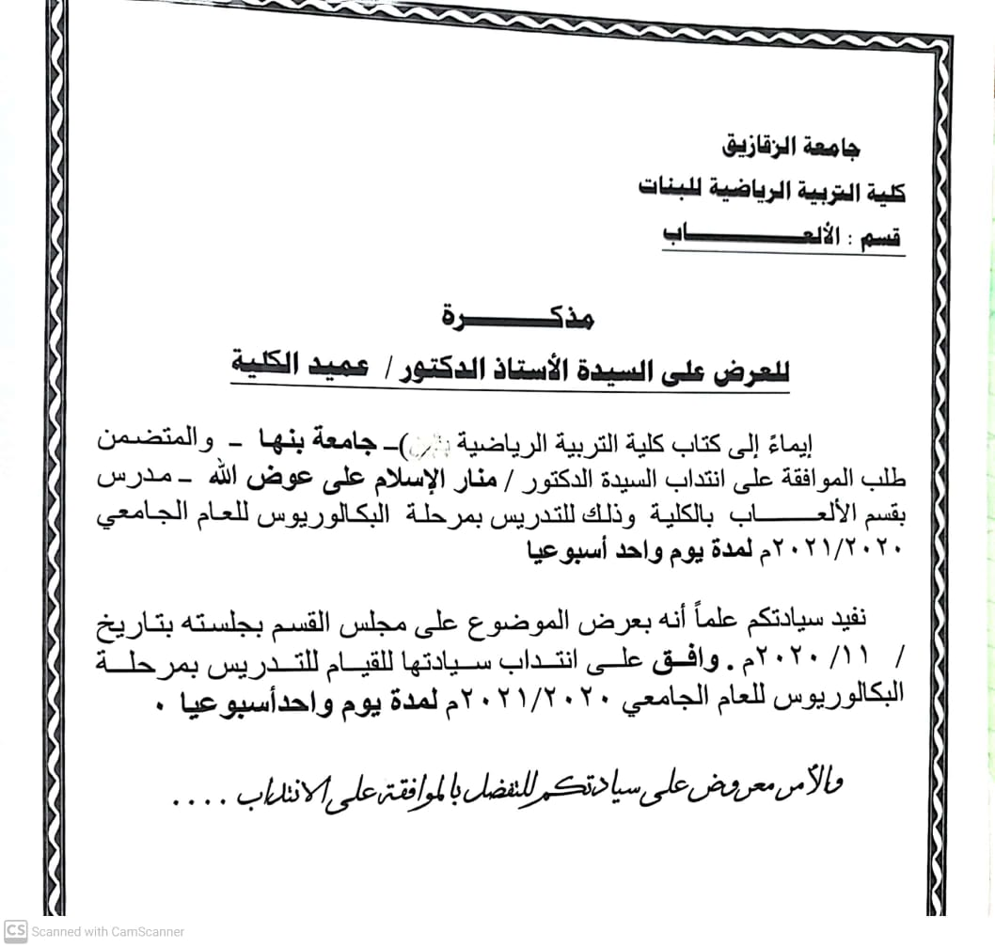

** القرار :-

..........................................

موضوع (8) :-

بناء على الخطاب الوارد من الدراسات العليا بخصوص الموافقة على مد فترة تسجيل الباحثة / رشا رفعت محمد لمدة عام لنيل درجة الدكتوراة .

** القرار :-

..........................................